Universidad Autónoma del Estado de México

Cálculo Actuarial II

Resumen de la Unidad I
Preliminares probabilísticos y entorno computacional reproducible

Integrantes:
Elizabeth Eguía Estrada
Asael Isaac Alcalá Galindo

Fecha de entrega: 28 de septiembre de 2026

Índice

Introducción 1
Desarrollo 2
1. El problema actuarial: incertidumbre, tiempo y dinero 2
2. Entorno de trabajo reproducible 2
3. Python mínimo para modelar riesgo 3
4. Lenguaje de probabilidad 3
5. Variables aleatorias 5
6. Esperanza, varianza y dependencia 5
7. Cuantiles, deducibles y límites 6
8. Distribuciones discretas fundamentales 6
9. Distribuciones continuas fundamentales 8
10. De riesgos individuales a riesgo agregado 9
11. Ley de los grandes números y simulación 10
12. Datos reales de México 10
13. Ejemplos resueltos 12
14. Errores conceptuales que deben evitarse 12
15. Práctica guiada, ejercicios y lista de verificación 12
Conclusiones 13
Bibliohemerografía 14
Bases de datos 15

Introducción

La Unidad I del curso de Cálculo Actuarial II, titulada Preliminares probabilísticos y entorno computacional reproducible, tiene un doble propósito: construir el lenguaje de probabilidad que se usará durante todo el curso y, al mismo tiempo, establecer una forma de trabajo en la que cada cálculo pueda entenderse, ejecutarse, verificarse y reconstruirse a partir de su código, sus datos y sus hipótesis (Cálculo Actuarial II, 2026).

La idea central de la unidad es que el cálculo actuarial no consiste en sustituir números en una fórmula. El actuario debe traducir una obligación incierta —por ejemplo, «la póliza paga si ocurre un fallecimiento»— a variables aleatorias, distribuciones, esperanzas y medidas de variabilidad; después, debe reproducir el cálculo en Python y documentarlo en Git. Esta forma de razonar es la que sostiene los modelos de seguros de vida y de daños que se estudian en la literatura actuarial (Dickson, Hardy y Waters, 2020; Klugman, Panjer y Willmot, 2019).

El presente trabajo resume las dieciséis secciones de las notas y su lista de verificación final. Primero se describe el problema que resuelve un actuario y el entorno de trabajo; después, el lenguaje de probabilidad, las variables aleatorias y sus momentos; enseguida, las distribuciones más usadas, el riesgo agregado y la ley de los grandes números, y finalmente la lectura de datos de mortalidad del INEGI, los ejemplos resueltos, los errores que deben evitarse y la práctica guiada. Cada concepto se acompaña de su interpretación actuarial y, cuando corresponde, de un gráfico.

Desarrollo

1. El problema actuarial: incertidumbre, tiempo y dinero
Toda obligación actuarial combina al menos tres ingredientes: un evento incierto, un monto que depende de ese evento y un momento de pago que también puede ser incierto. Un seguro de vida paga un beneficio $B$ si la persona fallece; una póliza de automóvil paga una pérdida aleatoria $X$ si hay un siniestro; una cartera produce un número aleatorio $N$ de reclamaciones. La expresión más importante del curso resume esta idea:
$$\text{valor actuarial}=E\left[\text{valor presente aleatorio}\right]$$

El primer ejemplo es un indicador $I$ que vale 1 si ocurre el siniestro y 0 si no ocurre. Si la póliza paga una cantidad fija $B$, el costo es $X=BI$ y, si la probabilidad del siniestro es $q$, su valor esperado es $E\left[X\right]=Bq$. Por ejemplo, con un beneficio de $500 000 y $q=0.004$, el costo esperado es de $2 000. Este número no es lo que recibirá cada asegurado ni la prima comercial —a la prima se le agregan gastos, margen de riesgo, comisiones e impuestos—; es el costo promedio por póliza que produce el modelo.

2. Entorno de trabajo reproducible
Las notas insisten en que el entorno computacional forma parte del cálculo actuarial, porque un resultado que nadie puede reconstruir no es auditable. Debe conservarse la cadena fuente de datos → transformación → modelo → resultado → reporte. Git registra la historia del proyecto, GitHub guarda el repositorio remoto y automatiza tareas, Python ejecuta los cálculos y Visual Studio Code es el espacio de trabajo (Microsoft, s.f.).

Los pasos básicos son crear una cuenta de GitHub con autenticación de dos factores (GitHub, s.f.-a); instalar Git, Python y VS Code; crear y clonar el repositorio del curso (GitHub, s.f.-b; GitHub, s.f.-c), y crear un entorno virtual .venv que aísla las bibliotecas del proyecto, cuyas versiones se registran en requirements.txt (Python Software Foundation, s.f.). El repositorio separa datos crudos (data/raw), datos procesados, notebooks, funciones (src), pruebas (tests), figuras y reportes. La regla de oro de datos es que el archivo crudo nunca se edita a mano: toda corrección se hace con código. Tampoco se suben contraseñas, tokens ni datos personales.

El trabajo diario usa cinco comandos de Git: status (qué cambió), add (qué se guardará), commit (guardar una «fotografía» con un mensaje), pull (traer cambios) y push (enviarlos a GitHub) (Chacon y Straub, 2014). Además, las pruebas automáticas con pytest, ejecutadas por GitHub Actions en cada cambio, verifican que el código siga calculando lo correcto.

3. Python mínimo para modelar riesgo
La sección 3 presenta las herramientas indispensables de Python. Las funciones convierten una fórmula repetida en un cálculo reutilizable y comprobable; NumPy opera con vectores completos; Pandas organiza tablas en las que cada columna debe tener interpretación, unidad y procedencia; Matplotlib produce gráficas que sirven de diagnóstico, y SciPy evalúa distribuciones (pmf para la función de masa y cdf para la acumulada). Una semilla, como default_rng(31415), no hace la simulación «más aleatoria», sino reproducible.

4. Lenguaje de probabilidad
El espacio muestral $Ω$ es el conjunto de todos los resultados posibles del experimento. Para un indicador de siniestro, $Ω=\left\{0,1\right\}$; para un número de reclamaciones, $Ω=\left\{0,1,2,…\right\}$, y para un tiempo de espera, $Ω=[0,∞)$. Un evento es un conjunto de resultados; por ejemplo, $A=\left\{N≥3\right\}$ significa «se observan por lo menos tres reclamaciones». En espacios continuos no a todo subconjunto se le puede asignar una probabilidad coherente, por lo que se trabaja con una familia de eventos llamada σ-álgebra $F$.

Un espacio de probabilidad es la terna $\left(Ω,F,P\right)$, donde la probabilidad $P$ cumple tres axiomas: la probabilidad de $Ω$ es 1, ninguna probabilidad es negativa y la probabilidad de una unión de eventos disjuntos es la suma de sus probabilidades. De los axiomas se obtienen dos reglas muy usadas:
$$P\left(A^{c}\right)=1-P\left(A\right), P\left(A∪B\right)=P\left(A\right)+P\left(B\right)-P\left(A∩B\right)$$

El Gráfico 1 muestra dos eventos dentro del espacio muestral. La intersección $A∩B$ representa que ocurren ambos; por eso se resta una vez en la fórmula de la unión, para no contarla dos veces. Por ejemplo, si una póliza tiene probabilidad 0.08 de reclamar por la cobertura A, 0.05 por la cobertura B y 0.015 por ambas, la probabilidad de tener al menos una reclamación es $0.08+0.05-0.015=0.115$, es decir, 11.5 %.

Gráfico 1. Espacio muestral Ω de una póliza: eventos de reclamación A y B y su intersección (diagrama de Venn)
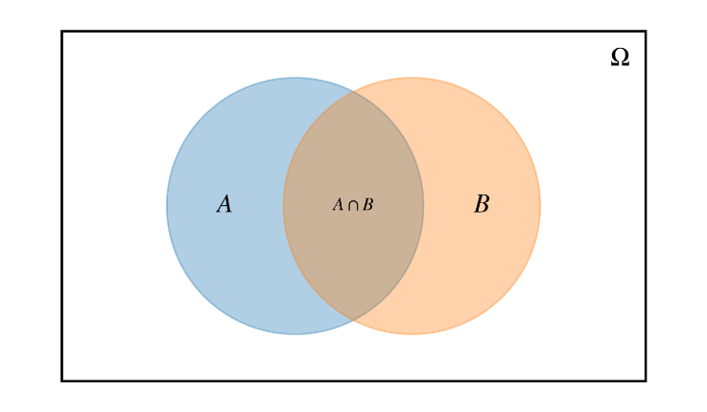
Fuente: elaboración propia con base en Cálculo Actuarial II (2026).

La probabilidad condicional mide la probabilidad de $A$ cuando ya se sabe que ocurrió $B$; condicionar significa cambiar el universo de referencia:
$$P\left(A∣B\right)=\frac{P\left(A∩B\right)}{P\left(B\right)}, P\left(B\right)>0$$

En actuaría casi todo es condicional: la probabilidad de sobrevivir $t$ años, $​_{t}p_{x}$, se refiere a una persona que ya alcanzó la edad $x$. La ley de probabilidad total calcula una probabilidad global a partir de las condicionales de cada grupo, y el teorema de Bayes la invierte para saber de qué grupo proviene lo observado:
$$P\left(A\right)=\sum_{j=1}^{k}{P}\left(A∣B_{j}\right) P\left(B_{j}\right), P\left(B_{j}∣A\right)=\frac{P\left(A∣B_{j}\right) P\left(B_{j}\right)}{P\left(A\right)}$$

En el ejemplo de las notas, 60 % de la cartera está en el segmento A (probabilidad de reclamación 0.02) y 40 % en el B (0.06). La probabilidad total es $0.02\left(0.60\right)+0.06\left(0.40\right)=0.036$ y, por Bayes, la probabilidad de que una reclamación venga de B es $0.024/0.036=2/3$: aunque B es solo 40 % de la cartera, genera dos terceras partes de las reclamaciones.

Dos eventos son independientes si $P\left(A∩B\right)=P\left(A\right) P\left(B\right)$, es decir, si saber que ocurrió uno no cambia la probabilidad del otro. Independencia no es lo mismo que exclusión: dos eventos disjuntos con probabilidad positiva nunca son independientes. Suponer independencia entre pólizas puede ser razonable para riesgos individuales, pero falla ante choques comunes como epidemias o catástrofes; por eso el supuesto debe declararse explícitamente.

5. Variables aleatorias
Una variable aleatoria es una regla que asigna un número a cada resultado del experimento, $X:Ω→R$. La regla es fija; lo incierto es qué resultado ocurrirá. Ejemplos actuariales son el número de reclamaciones $N$, el monto de una reclamación $X$, el tiempo hasta un fallecimiento $T$ y la pérdida total de una cartera $S$.

Una variable discreta toma valores que se pueden contar y se describe con su función de masa $p_{X}\left(x\right)=P\left(X=x\right)$, cuyos valores son no negativos y suman 1. Una variable continua se describe con una densidad $f_{X}\left(x\right)$ y las probabilidades se obtienen como áreas bajo la curva:
$$P\left(a<X≤b\right)=\int_{a}^{b}{f_{X}}\left(x\right) dx$$

En una variable continua la probabilidad de un valor exacto es cero: la densidad no es una probabilidad puntual. Ambos tipos se resumen con la función de distribución acumulada $F_{X}\left(x\right)=P\left(X≤x\right)$, que crece de 0 a 1. Por último, el indicador de un evento vale 1 si ocurre y 0 si no, y su esperanza es la probabilidad del evento; por eso el número esperado de pólizas con siniestro es la suma de sus probabilidades, aun sin independencia.

6. Esperanza, varianza y dependencia
La esperanza es el promedio ponderado de los valores posibles: $E\left[X\right]=\sum_{x}{x} p_{X}\left(x\right)$ en el caso discreto, o la integral de $x f_{X}\left(x\right)$ en el continuo. Es lineal: $E\left[aX+b\right]=a E\left[X\right]+b$, y la esperanza de una suma es la suma de las esperanzas, sin necesidad de independencia. Por eso el costo esperado de una cartera es la suma de $B_{j}q_{j}$ de cada póliza.

La varianza mide qué tan dispersos están los valores alrededor de la media, y la desviación estándar es su raíz cuadrada:
$$\operatorname{Var}\left(X\right)=E\left[{\left(X-E\left[X\right]\right)}^{2}\right]=E\left[X^{2}\right]-E{\left[X\right]}^{2}, σ_{X}=\sqrt{\operatorname{Var}\left(X\right)}$$

La covarianza mide si dos variables tienden a moverse juntas; aparece en la varianza de una suma y explica por qué ignorar la dependencia entre pólizas subestima el riesgo total:
$$\operatorname{Var}\left(X+Y\right)=\operatorname{Var}\left(X\right)+\operatorname{Var}\left(Y\right)+2\operatorname{Cov}\left(X,Y\right)$$

Finalmente, la esperanza condicional $E\left[X∣Y\right]$ resume el valor esperado de $X$ con la información de $Y$ y cumple la ley iterada $E\left[X\right]=E\left[E\left[X∣Y\right]\right]$; la varianza se descompone en variabilidad dentro de los grupos más variabilidad entre grupos, idea que reaparecerá en credibilidad.

7. Cuantiles, deducibles y límites
El cuantil de nivel $α$ es el menor valor que deja al menos una proporción $α$ de la distribución a su izquierda; el percentil 95, por ejemplo, deja 95 %. Los cuantiles importan porque la media no describe las pérdidas extremas. Los contratos también transforman la pérdida: con un deducible $d$ el asegurador paga solo el exceso, y con un límite $u$ paga como máximo esa cantidad:
$$Y={\left(X-d\right)}_{+}=\max\left\{X-d, 0\right\}, Y=\min\left\{X, u\right\}$$

El pago esperado con deducible se obtiene integrando la probabilidad de supervivencia de la pérdida desde $d$; por eso la función de pago debe escribirse matemáticamente antes de programarla.

8. Distribuciones discretas fundamentales
La Bernoulli describe un solo experimento con dos resultados: $P\left(X=1\right)=p$ y $P\left(X=0\right)=1-p$, con media $p$ y varianza $p\left(1-p\right)$. Modela situaciones como fallece o no fallece, reclama o no reclama, y póliza activa o cancelada. El Gráfico 2 muestra el caso $p=0.20$: la barra del 0 (no ocurre) tiene altura 0.8 y la del 1 (ocurre), 0.2.

Gráfico 2. Póliza individual: probabilidad de que ocurra o no una reclamación en un año, modelo Bernoulli con p = 0.20
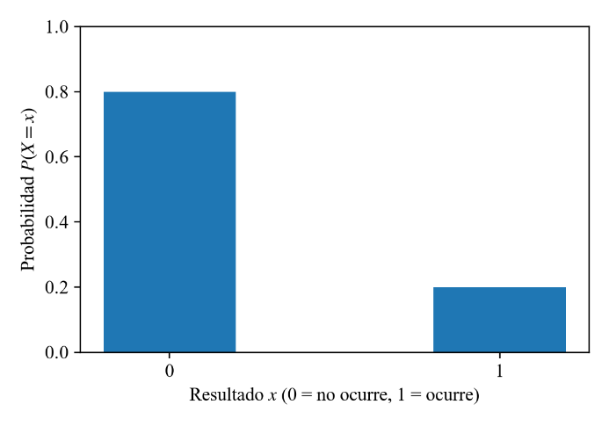
Fuente: elaboración propia con base en Cálculo Actuarial II (2026).

La binomial cuenta cuántos de $n$ ensayos Bernoulli independientes, todos con la misma probabilidad $p$, resultan en éxito:
$$P\left(N=k\right)=\left({n \atop k}\right)p^{k}{\left(1-p\right)}^{n-k}, k=0,1,…,n, E\left[N\right]=np, \operatorname{Var}\left(N\right)=np\left(1-p\right)$$

El coeficiente binomial cuenta de cuántas formas pueden elegirse los $k$ éxitos. En el ejemplo de las notas hay 50 vidas independientes con probabilidad anual de muerte 0.04; el número esperado de fallecimientos es 2, la varianza es 1.92 y la probabilidad de exactamente dos muertes es aproximadamente 0.2762, que es la barra más alta del Gráfico 3. Si las probabilidades difieren entre personas, la suma ya no es binomial: la binomial es un punto de partida, no la descripción automática de cualquier cartera.

Gráfico 3. Cartera hipotética de 50 vidas: probabilidad del número de fallecimientos en un año, modelo binomial (n = 50, p = 0.04)
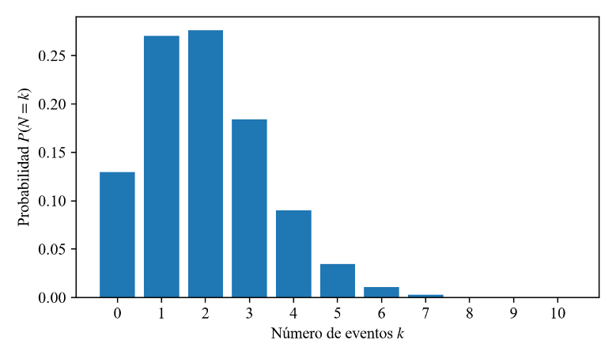
Fuente: elaboración propia con base en Cálculo Actuarial II (2026).

La Poisson es el modelo clásico para contar reclamaciones en un periodo cuando los eventos son relativamente raros y la tasa es estable; también es el límite de la binomial cuando $n$ es grande y $p$ pequeño:
$$P\left(N=k\right)=e^{-λ}\frac{λ^{k}}{k!}, k=0,1,2,…, E\left[N\right]=\operatorname{Var}\left(N\right)=λ$$

Gráfico 4. Cartera hipotética: probabilidad del número de reclamaciones en un periodo, modelo Poisson con frecuencia esperada λ = 2
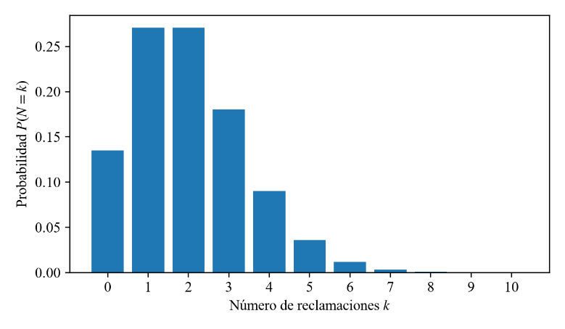
Fuente: elaboración propia con base en Cálculo Actuarial II (2026).

El Gráfico 4 muestra una Poisson con $λ=2$: los valores 1 y 2 son los más probables y los conteos altos son cada vez más raros. La Poisson impone que la media y la varianza sean iguales (equidispersión). Si en los datos la varianza es mucho mayor que la media hay sobredispersión, y conviene otro modelo, como la binomial negativa. Nunca se elige Poisson solo porque la variable sea un conteo.

La geométrica cuenta los ensayos hasta el primer éxito, $P\left(N=k\right)={\left(1-p\right)}^{k-1}p$, con media $1/p$. Tiene falta de memoria: haber esperado $m$ ensayos sin éxito no cambia la probabilidad de esperar $n$ más, un supuesto que debe justificarse en cada aplicación.

9. Distribuciones continuas fundamentales
La exponencial modela tiempos de espera. Su densidad, su probabilidad de supervivencia y sus momentos son:
$$f_{T}\left(t\right)=λe^{-λt}, t≥0, P\left(T>t\right)=e^{-λt}, E\left[T\right]=\frac{1}{λ}, \operatorname{Var}\left(T\right)=\frac{1}{λ^{2}}$$

Gráfico 5. Tiempo de espera hasta un evento: densidad exponencial con intensidad λ = 0.20 por año
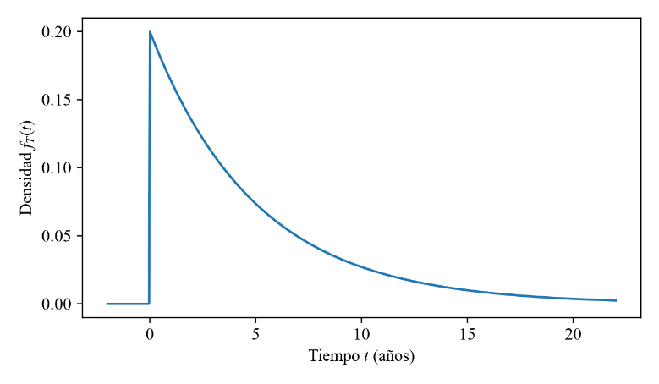
Fuente: elaboración propia con base en Cálculo Actuarial II (2026).

En el Gráfico 5 la densidad es máxima al inicio y decrece sin llegar a cero. La exponencial carece de memoria y su fuerza de mortalidad es constante, $μ\left(t\right)=λ$: demasiado restrictivo para la mortalidad humana, que aumenta con la edad, pero indispensable para entender intensidades.

La gamma, con media $αθ$ y varianza $αθ^{2}$, es positiva y sesgada a la derecha, útil para montos de reclamación; con $α=1$ se reduce a la exponencial. La normal $N\left(μ,σ^{2}\right)$ es simétrica y admite valores negativos, por lo que no siempre sirve para costos individuales, aunque aparece al aproximar sumas con el Teorema Central del Límite. La uniforme $U\left(0,1\right)$ es la base de la simulación, pues muchas distribuciones se generan con $X=F^{-1}\left(U\right)$. Una distribución no se elige por costumbre, sino por su soporte, su cola y su ajuste a los datos.

10. De riesgos individuales a riesgo agregado
La pérdida total de una cartera es la suma $S=X_{1}+⋯+X_{n}$. Si las pérdidas son independientes e idénticamente distribuidas, con media $μ$ y varianza $σ^{2}$, entonces $E\left[S\right]=nμ$ y $\operatorname{Var}\left(S\right)=nσ^{2}$. El coeficiente de variación, que mide la dispersión relativa, disminuye con el tamaño de la cartera:
$$\frac{\sqrt{n} σ}{nμ}=\frac{1}{\sqrt{n}}⋅\frac{σ}{μ}$$

Este es el efecto de diversificación bajo independencia. En seguros de daños es más natural el modelo colectivo, $S=\sum_{j=1}^{N}{X_{j}}$, que une la frecuencia $N$ (cuántas reclamaciones hay) con la severidad $X_{j}$ (de qué tamaño son). Si $N$ es Poisson con parámetro $λ$ e independiente de los montos, la esperanza condicional da:
$$E\left[S\right]=λμ, \operatorname{Var}\left(S\right)=λ\left(σ^{2}+μ^{2}\right)$$

11. Ley de los grandes números y simulación
La ley de los grandes números afirma que, si las observaciones son independientes y tienen la misma media finita $μ$, su promedio se acerca a $μ$ cuando crece el número de observaciones:
$${\overline{X}}_{n}=\frac{1}{n}\sum_{j=1}^{n}{X_{j}}⟶μ$$

Gráfico 6. Frecuencia observada de reclamaciones en 10 000 pólizas simuladas con p = 0.08 (semilla 31415, eje horizontal logarítmico)
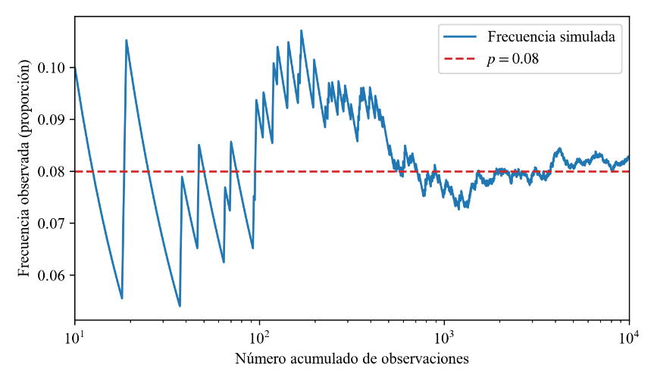
Fuente: elaboración propia, simulación en Python con base en Cálculo Actuarial II (2026).

En el Gráfico 6 la frecuencia observada oscila mucho al principio y se estabiliza cerca de 0.08 conforme se acumulan observaciones, aunque no de forma monótona. Por eso una cartera grande ofrece más estabilidad relativa; sin embargo, no elimina el riesgo sistemático: si muchas pólizas responden al mismo choque, aumentar su número no diversifica.

12. Datos reales de México
El INEGI publica las Estadísticas de Defunciones Registradas (EDR) (INEGI, s.f.-a). En 2024 se registraron 819 672 defunciones, con una tasa bruta nacional de 630 por cada 100 mil habitantes; el archivo de microdatos DEFUN24 tiene 74 variables (INEGI, 2025; INEGI, s.f.-b). El Cuadro 1 resume la serie 2015–2024.

Cuadro 1. México: defunciones registradas y tasa bruta por cada 100 mil habitantes, 2015–2024
Año | 2015 | 2016 | 2017 | 2018 | 2019 | 2020 | 2021 | 2022 | 2023 | 2024
Defunciones registradas | 655 688 | 685 766 | 703 047 | 722 611 | 747 784 | 1 086 743 | 1 122 249 | 847 716 | 799 869 | 819 672
Tasa bruta por 100 mil hab. | 536 | 555 | 563 | 574 | 588 | 860 | 879 | 659 | 619 | 630
Fuente: elaboración propia con datos de INEGI (2025), Estadísticas de Defunciones Registradas 2024.

Gráfico 7. México: defunciones registradas por año, 2015–2024
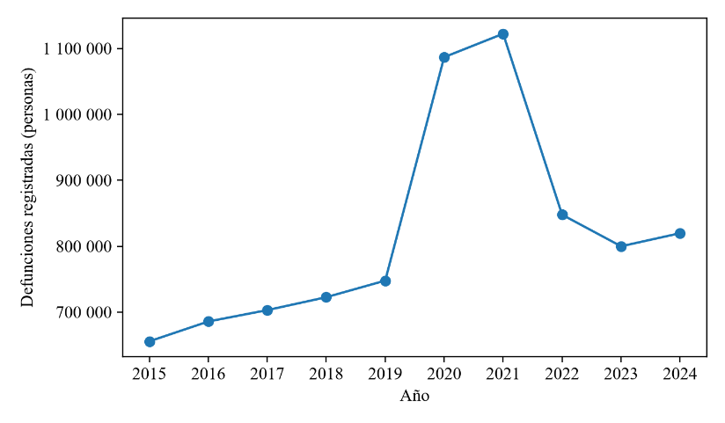
Fuente: elaboración propia con datos de INEGI (2025), Estadísticas de Defunciones Registradas 2024.

El Gráfico 7 muestra un crecimiento gradual hasta 2019, un salto en 2020 y 2021 —más de un millón de defunciones— y un regreso parcial después; ese salto obliga a pensar en choques comunes.

Gráfico 8. México: tasa bruta de defunciones registradas por cada 100 mil habitantes, 2015–2024
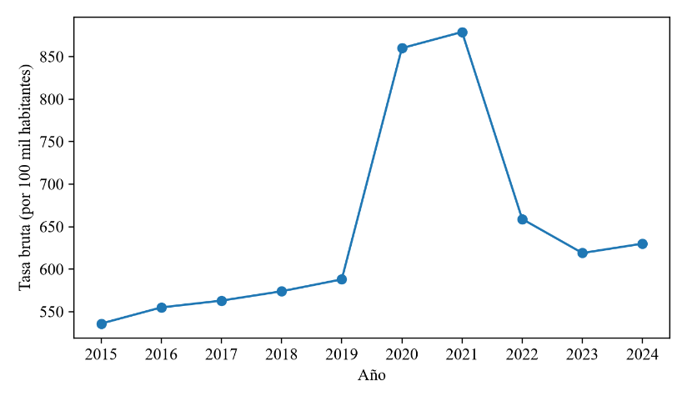
Fuente: elaboración propia con datos de INEGI (2025), Estadísticas de Defunciones Registradas 2024.

El punto central es distinguir tres objetos. El conteo (819 672) es un número absoluto. La tasa bruta (630 por 100 mil, es decir, 0.0063) mezcla edades, sexos y estructuras de población, y sirve para comparar años, como en el Gráfico 8. La probabilidad individual $q_{x}$ es condicional a una edad y a una población definida, por lo que no se obtiene de la tasa bruta: aplicar 630 por 100 mil a 10 000 personas da 63 muertes, un orden de magnitud y no una base para tarificar.

Además, la tasa por entidad puede engañar: en 2024 la Ciudad de México tuvo la tasa más alta (863 por 100 mil) en parte porque sus hospitales atienden a personas de otras entidades (INEGI, 2025). Y antes de usar microdatos hay que leer el diccionario de datos: la variable EDAD, por ejemplo, puede estar en horas, días, meses o años (INEGI, s.f.-b).

13. Ejemplos resueltos
(1) Con probabilidad anual de reclamación 0.03 e independencia entre años, la probabilidad de al menos una reclamación en cinco años se obtiene por complemento: $1-{0.97}^{5}≈0.1413$. (2) En 100 pólizas con $p=0.02$, la probabilidad de exactamente tres reclamaciones es binomial, $\left({100 \atop 3}\right){\left(0.02\right)}^{3}{\left(0.98\right)}^{97}$. (3) Si las reclamaciones mensuales son Poisson con media 4.5, la probabilidad de más de siete es $1-P\left(N≤7\right)$, calculada con la función de distribución acumulada. (4) Si el tiempo de espera es exponencial con $λ=0.25$ por año, $P\left(T>3\right)=e^{-0.75}≈0.4724$ y la media es de 4 años.

(5) Para una pérdida exponencial con deducible $d$, el pago esperado es $e^{-λd}/λ$; con media de 10 000 y deducible de 5 000 resulta $10 000 e^{-0.5}≈6 065.31$. (6) En un modelo colectivo con $N$ Poisson de media 120 y montos con media 8 000 y desviación estándar 12 000, $E\left[S\right]=960 000$ y $\operatorname{Var}\left(S\right)=120\left(12 {000}^{2}+8 {000}^{2}\right)$, con desviación estándar de aproximadamente 157 987: el valor esperado y la dispersión responden preguntas distintas.

14. Errores conceptuales que deben evitarse
Las notas enumeran diez errores frecuentes: confundir la densidad con una probabilidad puntual; confundir una tasa agregada con una probabilidad individual $q_{x}$; suponer independencia por comodidad; elegir Poisson solo porque la variable es un conteo; interpretar la esperanza como «lo que va a ocurrir»; redondear demasiado pronto; editar a mano los datos crudos; subir información sensible a GitHub; guardar solo el notebook, sin dependencias ni datos documentados, y concluir «Python dio este número» sin una explicación matemática y actuarial.

15. Práctica guiada, ejercicios y lista de verificación
La práctica guiada tiene cuatro partes: (A) preparar el repositorio, el entorno .venv, al menos cuatro commits y las pruebas en GitHub Actions; (B) crear un notebook con ejemplos Bernoulli, binomial, Poisson, exponencial y de ley de los grandes números; (C) reproducir las gráficas de los datos EDR del INEGI y explicar por qué la tasa bruta no es un $q_{x}$, y (D) comprobar que otra persona pueda reproducir todo desde cero. La sección 16 propone 31 ejercicios y la 17 cierra con una lista de verificación de los objetivos de la unidad.

Conclusiones

De esta unidad, lo que más nos aportó fue trabajar con Git y GitHub. Al principio lo vimos como un requisito técnico ajeno a la materia, pero entendimos que forma parte del cálculo actuarial: un resultado que nadie más puede reconstruir no es confiable. Registrar cada cambio con un commit, tener una copia remota del proyecto y ver que GitHub Actions ejecuta las pruebas con cada cambio nos dio una forma ordenada de trabajar que antes no teníamos.

Lo que más trabajo nos costó fue crear la estructura del repositorio que piden las notas. Cada carpeta tiene una razón de ser —separar datos crudos, datos procesados, funciones, pruebas y reportes—, pero armarla nos llevó a errores pequeños con consecuencias reales: nombramos el archivo _init_.py, con un solo guion bajo en lugar de dos, y el flujo de pruebas quedó vacío al inicio, de modo que GitHub no verificaba nada. Corregirlos nos enseñó que los nombres y la configuración también son parte del trabajo.

También encontramos una conexión clara con Probabilidad Avanzada, donde trabajamos con dos variables aleatorias y usamos el Teorema Central del Límite y las distribuciones Bernoulli, chi cuadrada y t de Student. Aquí esas herramientas adquieren un sentido actuarial: la covarianza y la esperanza condicional describen la dependencia entre dos riesgos, la Bernoulli modela si una póliza reclama o no, y el Teorema Central del Límite justifica aproximar con una normal la pérdida total de una cartera grande. La chi cuadrada y la t de Student nos servirán para algo que las notas piden constantemente: comprobar si un modelo, como la Poisson, realmente se ajusta a los datos, y estimar sus parámetros con un margen de error, en lugar de elegir una distribución por costumbre.

En conjunto, nos quedamos con la idea de que un actuario no solo calcula: declara sus supuestos, distingue un conteo de una tasa y de una probabilidad, y deja su trabajo listo para que otra persona lo verifique. Creemos que esta combinación de probabilidad y trabajo reproducible será la base para los temas de supervivencia, seguros y anualidades de las siguientes unidades.

Bibliohemerografía

Cálculo Actuarial II. Unidad I: preliminares probabilísticos y entorno computacional reproducible (2026) Notas de curso con Python, GitHub y datos públicos de México. México.

Chacon, S. y Straub, B. (2014) Pro Git. 2a ed. Berkeley: Apress. Disponible en: https://git-scm.com/book/en/v2/Getting-Started-Installing-Git

Dickson, D.C.M., Hardy, M.R. y Waters, H.R. (2020) Actuarial Mathematics for Life Contingent Risks. 3a ed. Cambridge: Cambridge University Press.

GitHub (s.f.-a) Creating an account on GitHub. Disponible en: https://docs.github.com/en/account-and-profile/how-tos/account-management/creating-an-account-on-github

GitHub (s.f.-b) Crear un repositorio nuevo. Disponible en: https://docs.github.com/es/repositories/creating-and-managing-repositories/creating-a-new-repository

GitHub (s.f.-c) Cloning a repository. Disponible en: https://docs.github.com/en/repositories/creating-and-managing-repositories/cloning-a-repository

INEGI, Instituto Nacional de Estadística y Geografía (2025) Estadísticas de Defunciones Registradas (EDR) 2024. Reporte de Resultados 44/25, 10 de noviembre. Disponible en: https://www.inegi.org.mx/contenidos/saladeprensa/boletines/2025/edr/EDR2024-def_RR.pdf

Klugman, S.A., Panjer, H.H. y Willmot, G.E. (2019) Loss Models: From Data to Decisions. 5a ed. Hoboken: Wiley.

Microsoft (s.f.) Getting Started with Python in VS Code. Disponible en: https://code.visualstudio.com/docs/python/python-tutorial

Python Software Foundation (s.f.) Entornos virtuales y paquetes. Disponible en: https://docs.python.org/es/3/tutorial/venv.html

Bases de datos

INEGI, Instituto Nacional de Estadística y Geografía (s.f.-a) Estadísticas de Defunciones Registradas (EDR) [Programa de información]. Disponible en: https://www.inegi.org.mx/programas/edr/

INEGI, Instituto Nacional de Estadística y Geografía (s.f.-b) Red Nacional de Metadatos: Estadísticas de Defunciones Registradas 2024, archivo DEFUN24 [Diccionario de datos]. Disponible en: https://www.inegi.org.mx/rnm/index.php/catalog/1140/data-dictionary/F6

